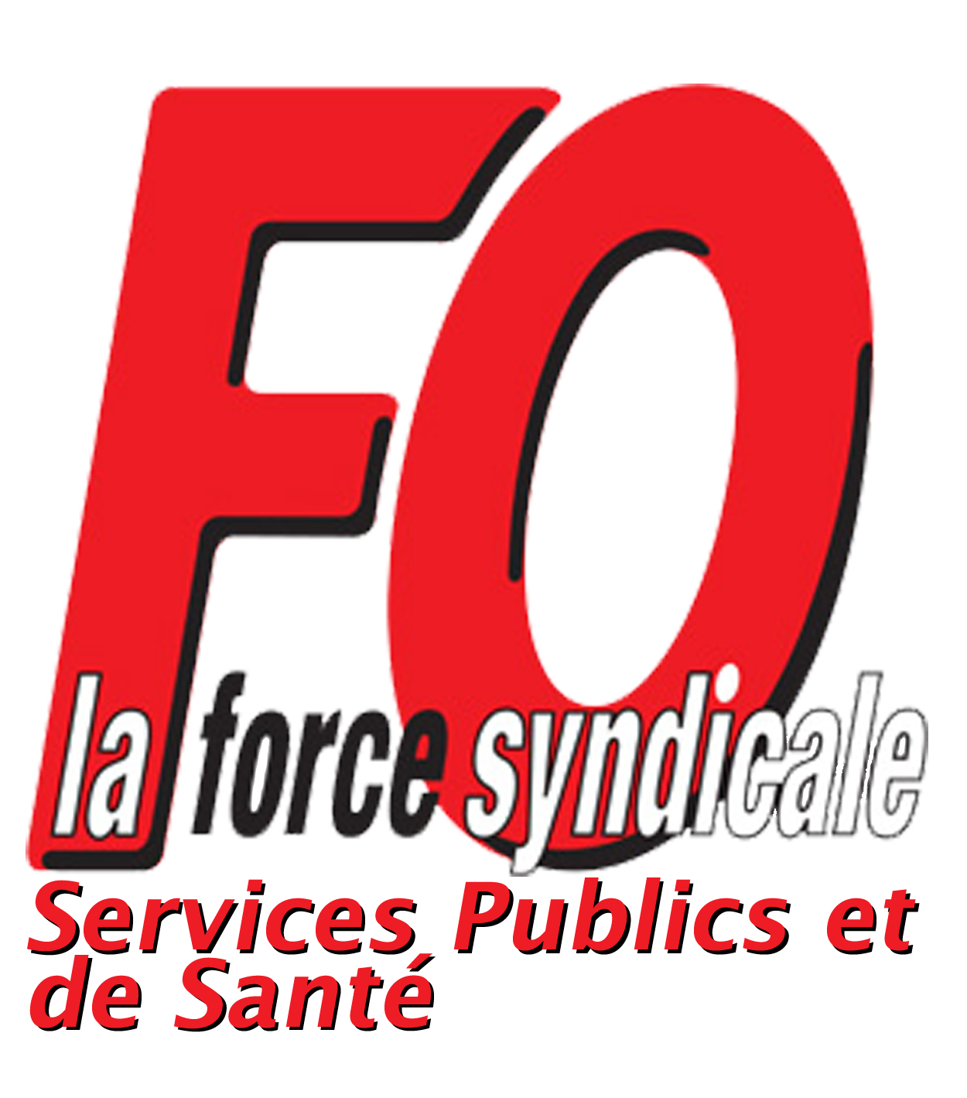

Fédération des personnels des services publics et des services de santé FORCE OUVRIERE 153 - 155 rue de Rome 75017 PARIS
 01 44 01 06 00 -  fo.sante-sociaux@fosps.com - fo.territoriaux@fosps.com  www.fosps.com - www.fo-publics-sante.org

Déclaration FO au Haut conseil des professions paramédicales (HCPPM) du 14 mai 2014

Projet de décret supprimant la référence aux UMD

À l’occasion de la révision de la loi du 5 juillet 2011 sur les soins sans consentement en psychiatrie le gouvernement, en promulguant la loi 869-2013 du 27 septembre 2013 a supprimé dans sa rédaction toute référence législative visant à assoir l’existence des Unités pour Malades Difficiles (UMD).

À l’époque, nous nous étions émus de cette volonté. Les services du ministère, interpellés sur cette décision, nous avaient rassuré en nous indiquant que la seule référence règlementaire suffisait à laisser à ces unités une existence légale.

Nous avons été stupéfaits de constater à la lecture des documents préparatoires au Haut Conseil de ce jour, que les modifications que vous souhaitez apporter à l’article R 3211-1, abrogent à l’article 4, la section règlementaire consacrée aux UMD.

De ce fait, il n’existera plus aucune référence, ni législative, ni règlementaire pour donner une base légale à l’existence de ces unités spécifiques.

Est-ce une volonté de supprimer ces structures ?

Nous souhaiterions, par ailleurs, connaître les raisons qui ont poussé l’Administration à revisiter cet article qui, dans les faits, pourrait remettre en cause l’avenir de ces unités spécialisées.

Pour notre part, nous considérons indispensable que les UMD continuent de reposer sur un texte réglementaire qui en définisse les missions, les règles de fonctionnement, le mode de financement et les ratios d’encadrement.

L’utilité des UMD n’est plus à démontrer. Elles permettent une prise en charge adaptée des patients présentant une dangerosité psychiatrique avérée.

* * * * * * * *

